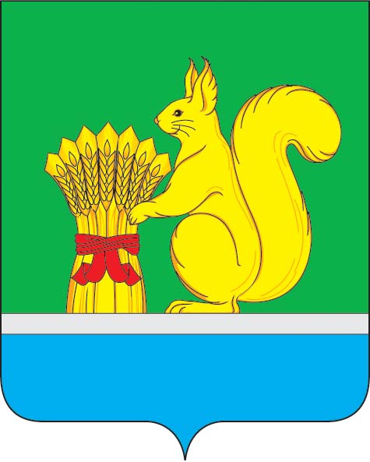
АДМИНИСТРАЦИЯ УРЖУМСКОГО МУНИЦИПАЛЬНОГО РАЙОНА
ПОСТАНОВЛЕНИЕ
05.10.2023 № 891
г. Уржум, Кировская область

О внесении изменений в постановление администрации Уржумского муниципального района от 27.10.2022 № 886

В соответствии со статьей 41 Устава муниципального образования Уржумский муниципальный район Кировской области администрация Уржумского муниципального района ПОСТАНОВЛЯЕТ:
- Внести в Перечень главных администраторов доходов бюджета Уржумского муниципального района, утвержденного постановлением администрации Уржумского муниципального района от 27.10.2022 № 886 «Об утверждении перечня главных администраторов доходов бюджета Уржумского муниципального района» новый КБК:

936 |  | Муниципальное казенное учреждение Администрация Уржумского муниципального района
936 | 1 16 11050 01 0000 140 | Платежи по искам о возмещении вреда, причиненного окружающей среде, а также платежи, уплачиваемые при добровольном возмещении вреда, причиненного окружающей среде (за исключением вреда, причиненного окружающей среде на особо охраняемых природных территориях, а также вреда, причиненного водным объектам), подлежащие зачислению в бюджет муниципального образования

2. Контроль за исполнением настоящего постановления возложить на заместителя главы администрации Уржумского муниципального района по бюджету и финансам - начальника управления финансов Бякову О.В.
3. Настоящее постановление вступает в силу после его официального опубликования в информационном бюллетене органов местного самоуправления Уржумского района Кировской области.

И.о. главы администрации Уржумского
муниципального района С.Н. Хабибуллина

